KREUZFAHRTBERICHT
AMA 443; 12.11.- 22.11.2022
„Rund um Bella Italia“

Datum | Hafen | geplante  Ankunft | geplante  Abfahrt | tatsächliche  Ankunft | tatsächliche  Abfahrt
12.11.22 | Triest / Italien |  | 20.00 |  | 2015 lt
13.11.22 | Split / Dalmatien / Kroatien | 13.00 | 22.00 | 1220 lt | 2300 lt
14.11.22 | Dubrovnik / Dalmatien / Kroatien | 09.00 | 22.00 | 0820 lt | 2200 lt
15.11.22 | Durres / Albanien | 08.00 | 18.00 | 0730 lt | 1730 lt
16.11.22 | Gallipoli / Italien | 08.00 | 17.00 | 0720 lt | 1700 lt
17.11.22 | Syrakus / Sizilien / Italien | 10.00 | 20.00 | 0810 lt | 1900 lt
18.11.22 | Vibo Marina / Italien Auf Reede | 08.00 | 18.00 | 0735 lt | 1800 lt
19.11.22 | Salerno / Amalfi Küste / Italien | 08.00 | 18.00 | 0735 lt | 1800 lt
20.11.22 | Civitavecchia / Rom / Italien | 08.00 | 20.00 | 0740 lt | 2000 lt
21.11.22 | Livorno / Italien | 08.00 | 17.00 | 0710 lt | 2040 lt
22.11.22 | Nizza / Frankreich | 09.00 | 20.00 | 0730 lt

PHOENIXTEAM Übersicht

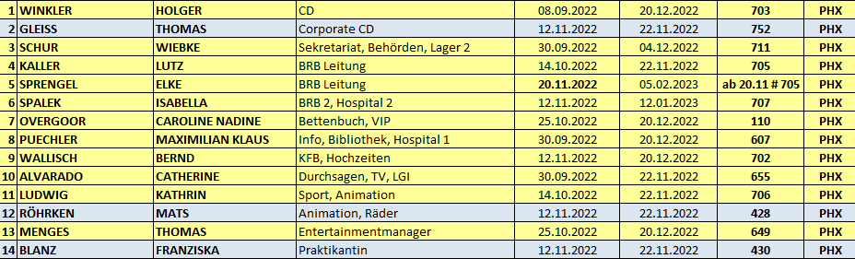

ALTERSSTATISTIK

Durchschnittsalter AMA 443: 71,24 Jahre

Graphic Pax

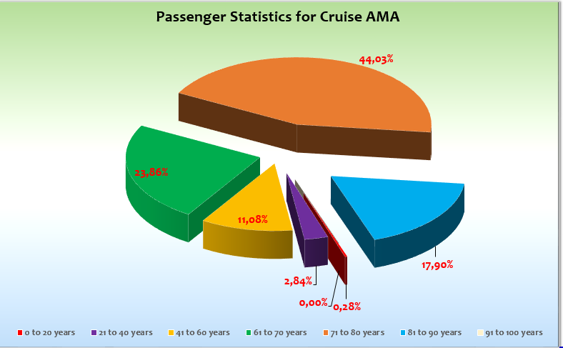

Einstiege:

Ausstiege:

14.11. Dubrovnik

Peter Kraus Band

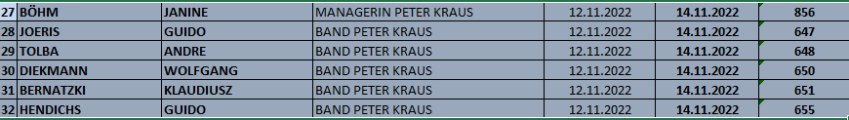

Corporate Techniker

Transitgäste

12.11.22 Triest

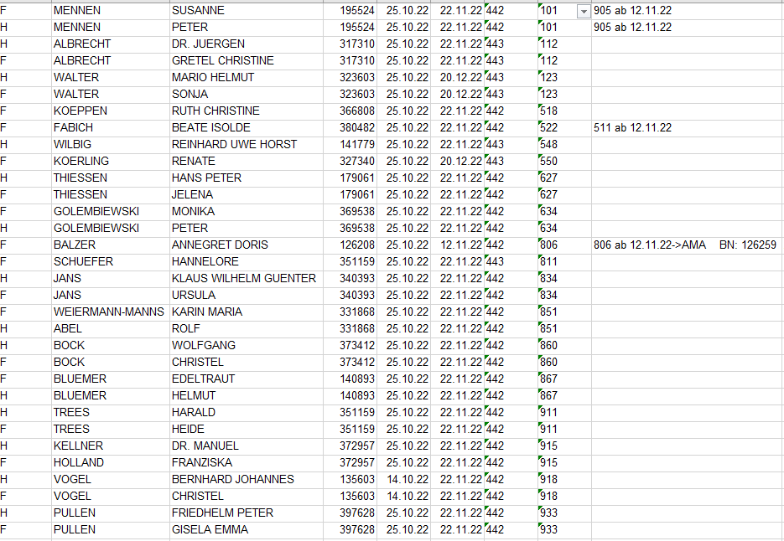

Kapitän: 2 Tage Michael Kugelmann. Ab 14.11. Elmar Mühlebach
Hotelmanager: Robertino Georgescu
Schiffsarzt: Dr. Andreas Möhlendick

12.11.2022 Triest / Italien

Abfahrt mit kleiner Verspätung, da ein AIDA Schiff verspätet in den Hafen einfuhr.

Einschiffung war nicht dazu angetan unsere Gäste zu erfreuen. Es musste ein sehr langer Weg durchlaufen werden: Erst einmal hinauf 48 Stufen am Anfang, dann knapp 600 m laufen, dann Rolltreppe nach unten , dann zum Schiff (noch einmal ca.100 m), dann die schiffseigene Gangway hinauf (30 Stufen).
Die Begeisterung der Gäste war begrenzt - speziell, nachdem die Gäste bei COSTA im Erdgeschoss quasi direkt zum Schiff geleitet wurden – ohne große Umwege oder Besteigungen.

Letzter Bus kam dann gegen 17.45 h an. Drill für die Gäste um 18.30 h, danach dann normales Programm an Bord und die Gäste wieder gut drauf.

13.11.2022 Split / Kroatien

Überpünktlich angekommen um 12.20 h. Damit Ausflüge alle pünktlich rausgegangen. Wetter war am Anfang sehr regnerisch. Am späten Nachmittag dann kein Regen mehr aber starker Wind. Dennoch die Stimmung der Gäste gut.

Am Abend das Konzert von Peter Kraus. Stimmung bis zum Anschlag und unsere Gäste sahen sich zurückversetzt in alte, gute Zeiten und haben mitgerockt.

14.11.2022 Dubrovnik / Kroatien

Überpünktlich angekommen. Wetter recht ordentlich, wenig Regen. Shuttle Bus gut frequentiert. Ausflüge alle zufrieden und on time. Lange Liegezeit wurde von den Gästen leider nicht genutzt. Gegen 18.30 h waren alle Gäste wieder an Bord.

Am Abend Kapitänsfoto und Gala Dinner, ebenfalls Peter Kraus Autogrammstunde und Fototermin

15.11.2022 Durres / Albanien

Überpünktliche Ankunft in Durres. Einfahrt realtiv schwierig, da Ladekräne die Liegeposition behindert haben. Genaues manövrieren war gefordert. Hat wunderbar geklappt.

Einklarierung war schnell und unkompliziert.

Ausflüge alle pünktlich raus. Die Ausflüge nach Tirana hatten allerdings leichte Verspätung, da viel Verkehr. Abfertigung einwandfrei und ohne Probleme.

16.11. Gallipoli / Italien

Überpünktliche Ankunft. Ausflüge alle pünktlich raus. Wetter super für die Jahreszeit. Gäste durchweg positiv über diesen Anlauf. Gegen Ende hat sich das Wetter etwas verdüstert, aber der Regen blieb fern.

17.11.2022 Syrakus / Italien

Bei perfektem Wetter angelaufen. Liegeplatz sehr zentral und gut, allerdings durch ISPS lange Laufwege für die Ausflugsgäste bis zu den Bussen.

Ausflüge gut gelaufen, die meisten sind im Anschluß in der Stadt geblieben – das Wetter hat sich so angeboten, dass die Gäste lieber in der Stadt bleiben wollten.

Pünktliche Abfahrt um 19.00 h.

18.11.2022 Vibo Marina / Italien Auf Reede

Nach Rücksprache mit Agent über Captain, wurde die Pier angeboten. Captain hat diese bestätigt.

Ankunft in Vibo Marina bei sehr gutem Wetter und überpünktlich an der Pier fest. Alles reibungslos. Allerdings hatten wir am Vorabend einen positiven COVID Gast gemeldet und damit hat sich die Clearance verzögert. Am Ende mussten wir 1 h 35 Minuten warten, bis das Schiff freigegeben war. Es hing alleine am Hafenarzt.

Ansonsten ein nettes Örtchen, die uns begeistert empfangen haben mit Trommelwirbel und Tanz. Ein lokales Unternehmen hat einen Ausflug angeboten für unsere Gäste und ca 30 Gäste haben dieses Angebot in Anspruch genommen (Panoramafahrt nach Vibo Valentina und Pizzo Calabro mit Freizeit). Die anderen Gäste sind entweder auf eigene Faust mit dem Taxi nach Vibo Valentina gefahren oder sind einfach ins Städtchen gelaufen.

19.11.2022 Salerno / Italien
Überpünktlich bei strömendem Regen angekommen. Wettertechnisch Glück gehabt, so hat es den ganzen Aufenthalt über nicht geregnet. Nachdem alle Gäste an Bord waren, ging dann das Gewitter los und Windböen bis zu 60 kn haben für Kurzweil gesorgt. Dennoch pünktliche Abfahrt mit 2 Schleppern, da der Wind immer wieder aufdrehte.

20.11.2022 Civitavecchia / Italien

Überpünktliche Ankunft in Civitavecchia um 07.40 h bei sehr gutem Wetter. Alle Ausflugsgäste und auch die Gäste, die privat an Land gegangen sind, haben tolles Wetter genossen und super Eindrücke von Land und Leuten mitgenommen.

Der Hafen hat 2 Shuttlebusse zur Verfügung gestellt, beide kostenlos. Die Busse wurden leider nicht so stark frequentiert, da wir nur wenige Gäste hatten, die keinen Ausflug gebucht hatten.

21.11.2022 Livorno / Italien

Überpünktliche Ankunft um 07.10 h. Ausflüge alle pünktlich raus.

Bedingt durch den Liegeplatz und den Umstand, dass das Laufen im Hafengelände nicht erlaubt ist mussten wir einen kostenpflichtigen Shuttlebus nehmen. Es gab 2 Optionen: Option a.) die Gäste und auch die Besatzung zahlen direkt am Shuttlebus oder Option b.) wir übernehmen die Kosten für den Shuttlebus und bieten ihn kostenlos für die Gäste an. Es ist den Gästen – meiner Meinung nach – nicht zumutbar, dass sie dafür bezahlen müssen, wenn der Hafen das Laufen nicht erlaubt.

Um 15.40 h erhielt ich die Mitteilung, dass das Schiff „an der Kette“ war, da eine Geldforderung eines ehemaligen Crewmitgliedes im Raum stand. Nach vielen Telefonaten zwischen Schiff und Bonn und Hamburg, konnten wir schlußendlich nur abwarten, wie sich die Situation entwickelt. Gäste an Bord wurden via Durchsage und auch live beim Farewell Cocktail informiert. Es gab keine Tumulte und auch sonst blieben unsere Gäste sehr ruhig. Um 20.40 h konnte dann die Mitteilung gemacht werden, dass wir endlich fahren dürfen. Große Freude bei allen.

Zu diesem Problem kam der Umstand, dass wir um 15.00 h wieder einen defekten Plattenkühler im Maschinenraum hatten, wir also eigenlich mit nur 1 Maschine losgefahren wären. Die Engine-Crew hatte aber sofort Hand angelegt und in Rekordzeit die Reparatur durchgeführt, so dass wir dann doch mit 2 Maschinen losfahren konnten und immer noch pünktlich in Nizza angekommen sind.

22.11.2022 Nizza / Frankreich Ausschiffung

Ankunft 07.30 h. Alles lief reibungslos. Clearance innerhalb von 15 Minuten. Gepäck lief wie am Schnürchen, Passagiere – allerdings nur mit Aufruf – auch ohne probleme. Viel Lob von den Gästen. Schöner Ausklang einer schönen Reise.

HOTELDEPARTMENT

Gute Zusammenarbeit mit dem gesamten Hotelbetrieb.
- Italienisches Abendessen
- Antipasti Buffet
- Verschiedene Aktionen am Pool zum Lunch und vor dem VJZ zum Dinner

Chief Purser Mathias Waschl: Wirklich beeindruckende Leistung in den 2 Monaten, die er an Bord war. Immer ruhig und souverän. Toller Job, vielen Dank und schönen Urlaub.

TECHNIK / Fleet Team
- Kabinen Deck 8 vorne und Deck 10 werden immer wieder von den Gästen bemängelt
- Sobald sich das Schiff auch nur wenig in der See bewegt, haben wir in vielen Bereichen (auch und gerade in den Badezimmern von Gästekabinen) Fäkalgestank.
- Wenn wir an der Pier liegen haben wir immer wieder Fäkalgestank an der Gangway – je nachdem wie der Wind steht. Auf Nachfrage fehlt hier anscheinend ein Verschluss des entsprechenden Abluftventils. Es gibt Phasen, da kann man es an der Gangway kaum aushalten, denn der Gestank ist phasenweise überwältigend
- Es wäre schön, wenn wir über die PA Anlage von der Brücke oder auch der Rezeption einen Kabel-Eingang (Chinch oder Mini-Klinke) hätten, an welchem wir auch andere Musik laufen lassen könnten
- In der Kopernikus Bar sollte die bestehende feste Fensterfront gegen eine Sliding Tür ausgetauscht werden, damit wieder Leben in die Kopernikus Bar einkehrt

BSM
Zusammenarbeit mit Nautik und Technik einwandfrei, kurze Kommunikationswege und schnelle Lösungsfindungen. Alles super.

AUSFLUGSPROGRAMM

Für Details siehe Ausflugsbericht von Lutz Kaller.

HOSPITAL

Für Details siehe Hospitalbericht von Dr. Möhlendick

UNTERHALTUNGSPROGRAMM AMA 442

Das Show Ensemble präsentierte auf dieser 18-tägigen Reise Shows
- Popcorn (13.11.2022)
- Jukebox Jungs (17.11.2022)
- Blue Note (19.11.2022)
- Big Apple (Premiere 21.11.22), sehr schöne Premierenshow, hat gut gefallen

Zusätzlich gab es folgende Einlagen:
- Lena Ponge Special (12.11.2022)
- Sylvia Hoffmann (Gold und Silber Cocktail 18.11.2022)
- Christian Meringolo als Gaststar bei „La Dolce Vita” (19.11.22)
DIVERSES
- Unsere Gangway ist um diese Jahreszeit sehr schnell im Dunkeln und die vorhandene Beleuchtung von oben reicht nicht aus, die Gangway gut auszuleuchten. 2 Gäste sind auf der Gangway stark ins Straucheln gekommen
- Der kleine Steingarten unterhalb der Treppe von Deck 5 nach Deck 6 hat auf dieser Reise 2 kleine Unfälle verursacht, da die Gäste über den kleinen Metallrand gestolpert sind. Eventuell kann man hier eine optisch bessere Grenze anbringen
- Die Beleuchtung an der Gangway (im Schiffsinneren an der Shelldoor) ist ebenfalls sehr schwach und sollte gegen ein helleres Licht ausgetauscht werden. Viele Gäste können die kleine Rampe nicht erkennen und straucheln.
- Kabine 866, Familie WISSEM, BN 368545, waren sehr unzufrieden mit ihrer gebuchten Kabine. Die Kabine ist komplett altmodisch, ein Badezimmer zum fürchten, Steckdosen, in denen nichts steckenbleibt (das Ladegerät muss unterstützt werden, sonst fällt der Stecker wieder heraus, etc. Alles in allem sind die Gäste von dieser Kabine komplett enttäuscht. Nach Gespräch haben wir die Gäste dann in Kabine 119 umgezogen (gegen Aufpreis). Damit waren die Gäste einverstanden, aber die Enttäuschung über den Zustand der Kabine auf Deck 8 war und ist groß. Die Gäste wollen das noch einmal nach Bonn berichten.
- An der Gangway fehlt ein Air-Curtain. Sobald es draussen etwas kühler ist, zieht die kalte Luft ins Schiff und verursacht unangenehme Temperaturen speziell im Rezeptionsbereich und in den angrenzenden Kabinen (# 550, # 548, etc.)
- Die elektrischen Schiebetüren an den Gangways auf Deck 5 (steurbord und backbord) sind nicht mehr zeitgemäß. Der Drücker funktioniert nicht richtig, man muss da wirklich teilweise fest drücken, die Türen gehen sehr langsam auf und zu. Die Türen sind einfach alt und sollten erneuert werden.
- Der gesamte Eingangsbereich an den Gangways (steuerbord und backbord) sollte erneuert werden. Bei nur leichtem Wind weht der Vorhang permanent in den Laufweg, es gibt keine ordentliche Möglichkeit ein schickes Erscheinungsbild zu geben, denn es wirkt immer irgendwie unaufgeräumt.

COVID SITUATION AN BORD
Bis zum Ende der Reise hatten wir genau 1 positiv getesteten Gast an Bord. Nach 5 tägiger Quarantäne war danach alles gut und die Quote sank auf „0“

ANREGUNG
Es besteht immer noch Maskenpflicht für die gesamte Crew. Eventuell sollte man einmal darüber nachdenken, diese Maskenpflicht zumindest in Bereichen, wo die Crew NICHT in Kontakt mit Gästen kommt, auszusetzen. Sollten dann doch mehrere Fälle auftreten, so kann man immer wieder zur Maskenpflicht zurückkehren.

ZUSAMMENFASSENDE BEURTEILUNG DER KREUZFAHRT
Eine wunderbare Reise, mit viel Wetterglück, schönen Zielen und sehr entspannten Gästen. Dennoch fehlte irgendwie ein Seetag an welchem sich die Gäste etwas ausruhen konnten. Viele Gäste merkten das bei Gesprächen an und man merkte es auch beim Frühstück und den Abendveranstaltungen: Frühstück sehr spät besucht, bei Öffnung immer gähnend leer und Abendveranstaltungen: Shows gut besucht, danach gingen 80 % der Gäste direkt auf die Kabine.
Ansonsten eine schöne Reise mit einem spannenden Abschluß in Livorno, wo wir kurzzeitig nicht weiterfahren durften.

Holger Winkler
Kreuzfahrtdirektor

Nizza, den 22. November 2022

CC: Cc: (Oliver.Gerbig@seachefs.com); Alois Franz (drafranz@hotmail.com); ama@phoenixreisen.com; AMADEA - Cruise Director - Manuela Christiane Bzdega <Cruise.Director@MS-Amadea.com>; AMADEA - Master - Odd Jarle Flateboe <Master@MS-Amadea.com>; Andreas Vespermann <aves@seachefs.com>; Benjamin Drechsel <b.drechsel@phoenixreisen.com>; Bosse Berg - BSCS Superintendent <bosse.berg@schultecruise.com>; Chris Schädel <chris.schaedel@gmx.de>; Claudia Kempkes <claudia.kempkes@schultecruise.com>; Frank Oertel <frank.oertel@schultecruise.com>; Georgios Zisopoulos <g.zisopoulos@phoenixreisen.com>; Holger Winkler <hhwinkler@hotmail.com>; hotdir@ms-amadea.com; Jörg Dunkel <info@joergdunkel.de>; Jörn Hofer <Joern-hofer1@freenet.de>; Jose Guaithero (jose.sguaithero@schultecruise.com); Klaus Gruschka <k.gruschka@hotmail.de>; Manuel Weis (Fleet) <m.weis@phoenixreisen.com>; Martin Springer <martin.springer@schultecruise.com>; mbzdega@web.de <MBZDEGA@WEB.DE>; Michael Schulze <M.Schulze@phoenixreisen.com>; Moritz Stedtfeld <moritzstedtfeld@yahoo.de>; N.Jepsen@PhoenixReisen.com; Richard Bos <Richard.Bos@bs-shipmanagement.com>; Sinah Lucius <sinah.lucius@schultecruise.com>; SMC <csde-smc-technical@schultecruise.com>; Steffen Spiegel <mail@steffen-spiegel.de>; Upontheship <upontheship@aol.com>

